Continue le Rythme
Pre-braille | Orientation
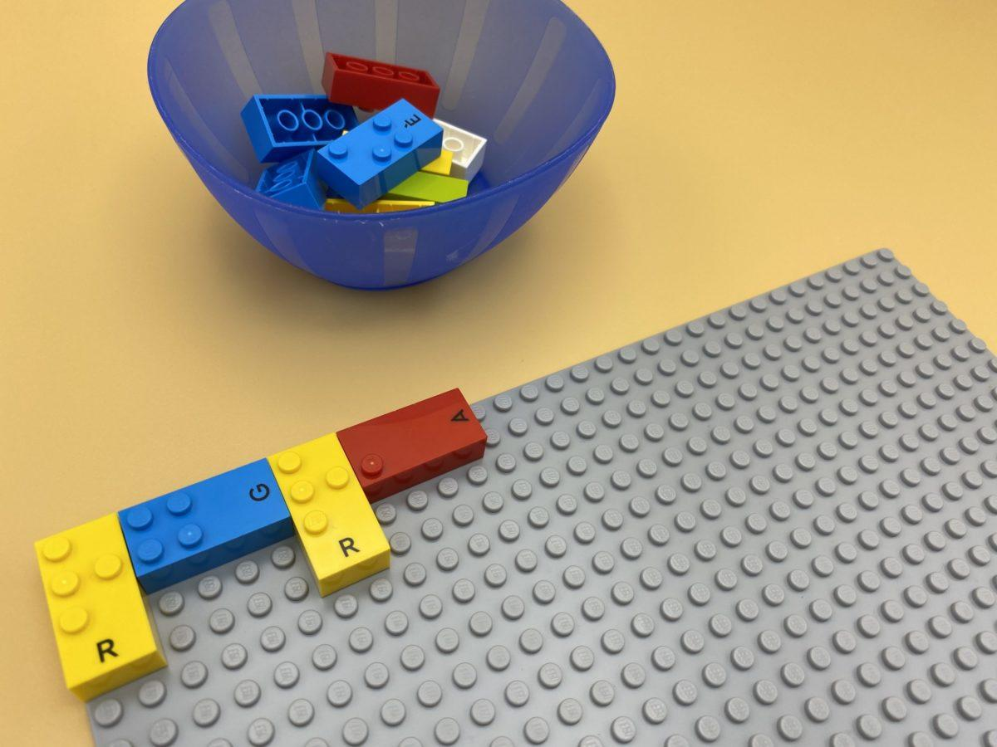 | 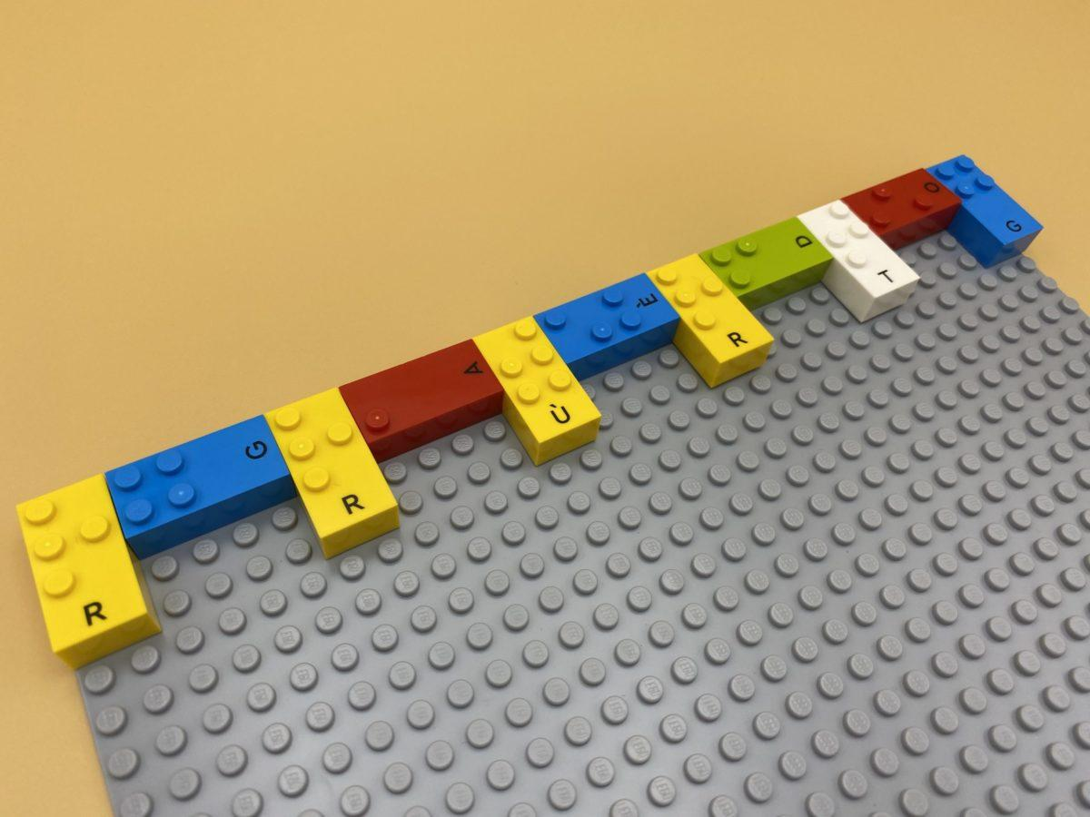

Reconnaître des modèles de briques, apprendre le sens de lecture de gauche à droite, promouvoir la créativité avec l'achèvement des modèles.

10 min 1 participant(s)

Jouons !
- Touche les briques sur la plaque. Elles sont disposées en rythme.
- Prends des briques dans le bol pour continuer le rythme.

Préparation
- 1 plaque
- 12 briques
- 1 bol
Commencer un motif simple de gauche à droite en haut à gauche de la plaque avec 4 briques : c’est-à-dire une brique verticale – une horizontale – une autre verticale – une horizontale…
Placer les autres briques dans le bol.

Pour bien réussir
- Proposer de mettre le rythme en musique : par exemple, un son court pour une brique verticale, un son long pour une brique horizontale. Déplacer son doigt le long du motif et chanter sa chanson.
- Changer de perspective : demander à l’enfant de commencer un nouveau rythme que l’adulte pourra compléter.

Variations possibles
- Modifier le nombre de briques.
- Varier le modèle : espace entre les briques ; 2 briques l’une à côté de l’autre, 1 séparée, 2 l’une à côté de l’autre… ; une mini tour de 2 briques, 1 seule, une mini tour de 2…

Les enfants vont développer ces compétences holistiques

Cognitif
- Construire une suite identique à une proposition de suite demandée

Emotionnel
- Connaître le but de l’activité

Créatif
- Reproduire et interpréter un modèle mélodique et rythmique

Physique
- Développer l’utilisation bilatérale des mains

Social
- Planifier et réaliser des activités routinières ou non routinières nécessitant plusieurs étapes

Le saviez-vous ?
- Les compétences émotionnelles, sociales, créatives et physiques ont la même valeur que les compétences cognitives ; elles doivent comporter une grande place dans l’évaluation.
- Cette activité aide au développement des 5 compétences holistiques : cognitive, créative, émotionnelle, physique et sociale.

